P ruggeri

Infos 2

Voici les principaux assouplissements et étirements que l'on peut effectuer seul.
Ceux ci sont à effectuer régulièrement et symétriquement (coté droit et gauche). Il faut rechercher la tension des muscles mais ne pas aller jusqu'à la douleurs.
Consigne pour effectuer les assouplissements correctement:
- Rester 30" sur une position.
- Faire 2 passages sur chaque exercice.
- Ne pas atteindre la douleur
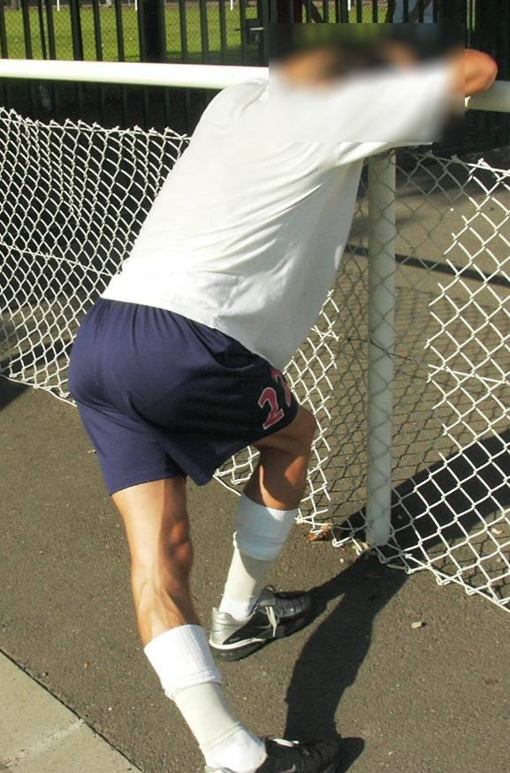 | ZONE: Muscles bassin + dessous jambe arrière  * Pied arrière entièrement en contact avec le sol  * Dos droit  Variante possible: Jambe avant tendue
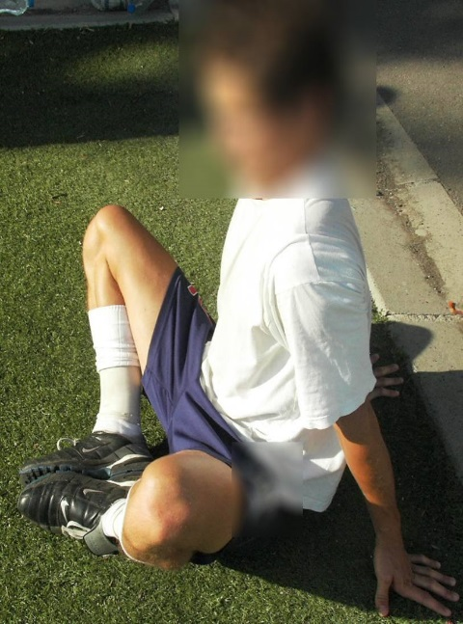 | ZONE: Muscles Adducteurs  * Dos droit  * Une fois les pied ramener au plus près des fesses, descendre les genoux au plus près du sol  Variante possible: Allongé sur le dos et un autre joueur lui maintient les genoux au plus près du sol. La personne allongée commande l'autre joueur sur le degré de tension.
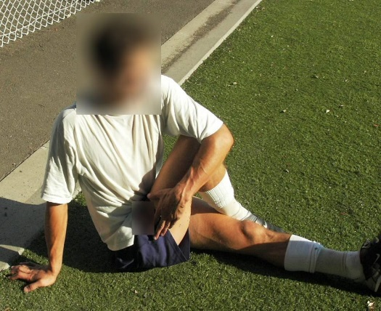 | ZONE: Muscles fessiers  - Dos droit
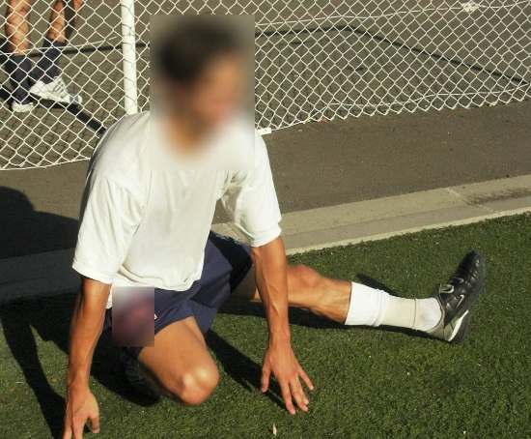 | ZONE: Muscles Adducteurs  - Dos droit
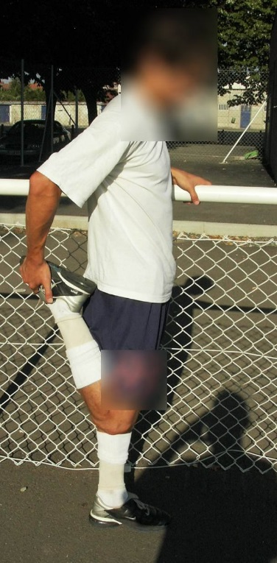 | ZONE: Muscles dessus des cuisses  * Dos droit  Variante possible:Incliner plus vers l'arrière la jambe que l'on assouplie de façon a mettre les muscles du bassin et des cuisses en tension (assouplissement des muscles abdominaux)  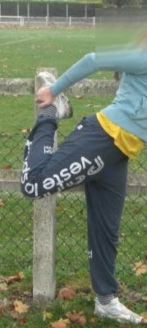
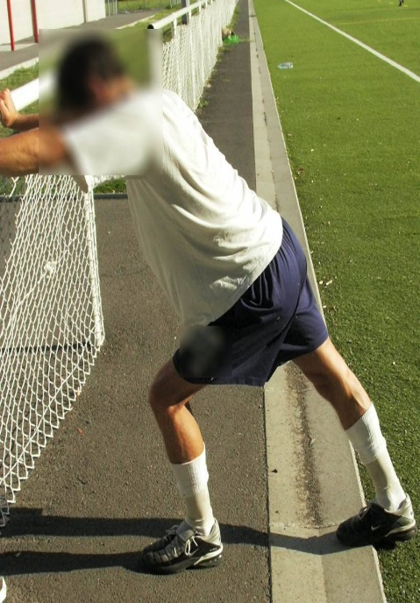 | ZONE: Muscles du mollet  * Dos droit  * Talon jambe arrière au sol  * Les deux pieds dans le même a xe
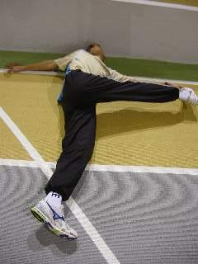 | Â ZONE: Muscles du bassin  - épaules en contact avec le sol
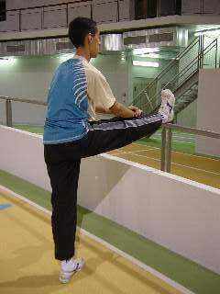 | ZONE: Muscles arrière de la cuisse et mollet  * Talon jambe arrière au sol  * Les deux pieds dans le même axe  * Les deux jambes tendues  * Une fois la jambe en tension on ramène vers soi la pointe du pied de la jambe en tension
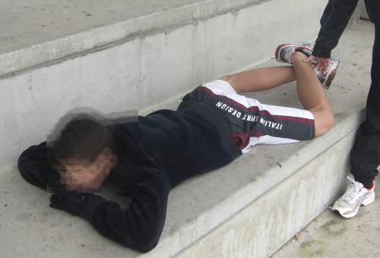 | ZONE: Bassin adducteur  * Peut se faire seul.  * Maintenir les chevilles le plus près possible du sol sans provoquer de douleurs.

